年 班 號
姓名：
親愛的小朋友，相信你今天度過了非常愉快的一天，現在就讓我們進入時光隧道，一起回想今天的點點滴滴喔！
※開心指數： ．．．．．．．．．
從這個節目中我學到了．．．

畫畫看印象最深刻的節目

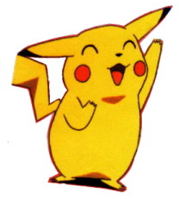
今天的活動我要感謝…
聖誕節是慶祝 的誕生，其最重要的精神是




我的小小感想

